Министерство науки и высшего образования Российской Федерации
ФГБОУ ВО «Алтайский государственный университет»
Школа развития цифровых компетенций «Digital Up» (цифровая кафедра)

ИНДИВИДУАЛЬНОЕ ЗАДАНИЕ

на итоговый проект «Разработка игры в жанре 2D-платформера »
по ДПП ПП «Основы Gamedev и VR-разработки»

п/п  № | Задание | Исполнитель | Рабочий график (план) выполнения
1 | Реализовать ядровые механики игры | Уколов А.П. | 02.05.2025 – 13.05.2025
2 | Создать связную систему уровней, которые можно проходить нелинейно. |  | 14.05.2025 – 05.06.2025
3 | Реализовать несколько типов противников с продвинутым поиском пути. |  | 06.06.2025 – 20.06.2025
4 | Тестирование продукта, подготовка отчета и видео-презентации |  | 21.06.2025 – 25.06.2025

Руководитель проекта
_____________________________________________________

_____________ /_______________ / «___ » _________ 2025 г.
(подпись)

СОГЛАСОВАНО:

Руководитель ДПП ПП
____________________________________________________

_____________ /_______________/ «____»__________2025 г.
(подпись)

Министерство науки и высшего образования Российской Федерации
ФГБОУ ВО «Алтайский государственный университет»
Школа развития цифровых компетенций «Digital Up» (цифровая кафедра)

Отчет о выполнении группового итогового проекта по ДПП ПП
«Основы Gamedev и VR-разработки»
«Разработка игры в жанре 2D-платформера»

Исполнители:
Уколов А.П.

«____» ________ 2025 г.

Руководитель проекта

«____» ________ 2025 г.

г. Барнаул, 2025

Цель проекта
Разработать 2D платформер в жанре метроидвания, вдохновлённый механиками и стилем игры Spelunky. Итоговым результатом должен стать играбельный прототип.

Задачи проекта и исполнители
Для достижения поставленной цели требовалось решить ряд задач:
- Реализация ядровых механик. Настроить 2D-проект в Unity, реализовать управление персонажем (движение, прыжки, атаки), настроить камеру, следующую за игроком.
- Создание системы уровней. Создание связанной карты, настройка перехода между локациями, дизайн уровней.
- Реализация ИИ-противников. Создать несколько типов врагов, использующих оптимальные маршруты для преследования игрока (интеграция с A* Pathfinding Project).
- Протестировать продукт и подготовить отчет и видеопрезентацию.

Актуальность и востребованность проекта
Актуальность разработки компьютерной игры в жанре 2D платформера с элементами метроидвании обусловлена рядом факторов, отражающих современные тенденции мирового и российского рынка интерактивных развлечений.
Экономическая значимость. Глобальный рынок видеоигр продолжает устойчиво расти и по оценкам экспертов превысит 220 миллиардов долларов в конце 2025 года. Российский рынок, несмотря на определённые вызовы, сохраняет потенциал роста и составляет порядка 200 миллиардов рублей (около 2,7 миллиарда долларов). В условиях высокой конкуренции и спроса на качественные игровые продукты возникает необходимость создания отечественных проектов, способных конкурировать на международном уровне. Разработка 2D платформера с использованием современных технологий и инструментов, таких как Unity и A* Pathfinding Project, позволяет создавать конкурентоспособные и коммерчески привлекательные игры, которые могут быть размещены на популярных цифровых платформах (Steam, Epic Games Store и др.).
Технологическая значимость. Использование Unity — одного из ведущих игровых движков — обеспечивает кроссплатформенность и гибкость разработки, а интеграция алгоритмов поиска пути A* позволяет реализовать эффективный и адаптивный искусственный интеллект врагов и NPC в условиях 2D среды. Проект демонстрирует возможности создания сложных игровых механик и нелинейных уровней, характерных для жанра метроидвания и подобных ему, что способствует развитию навыков программирования, геймдизайна и оптимизации игровых систем в условиях ограниченных ресурсов.
Образовательная значимость. Минимально жизнеспособная версия проекта может служить учебным материалом для студентов и начинающих разработчиков, иллюстрируя практическое применение алгоритмов навигации, проектирование уровней и реализацию систем взаимодействия персонажа с окружением. Это способствует развитию компетенций в области разработки игр, программирования на C# и работе с современными инструментами игрового дизайна.
Культурная и социальная значимость. Жанр метроидвания традиционно привлекает внимание игроков глубоким исследованием мира и развитием персонажа, что способствует формированию у пользователей навыков стратегического мышления, планирования и решения задач. Разработка отечественного проекта в данном жанре может стимулировать интерес к российской игровой индустрии, поддержать отечественных разработчиков и расширить культурное разнообразие на рынке интерактивных развлечений.

Общие сведения о проделанной работе
Этапы выполнения проекта:
- Изучить особенности жанра метроидвании и 2D – платформеров
- Анализ возможностей игрового движка Unity и алгоритма A* для реализации поиска пути. Разработка связной системы уровней.
- Разработать опытный образец с базовой механикой передвижения персонажа и системой навигации врагов
- Испытать опытный образец
- Сделать выводы по проделанной работе
Для разработки проекта был выбран игровой движок Unity, так как он обладает широкими возможностями для создания 2D игр, предоставляет удобные инструменты визуального редактирования и поддерживает кроссплатформенный экспорт. Для реализации искусственного интеллекта врагов использован A* Pathfinding Project — популярная и оптимизированная библиотека, позволяющая эффективно рассчитывать траектории движения в двухмерном пространстве.
В качестве среды разработки использовались Unity Editor в сочетании с Visual Studio Code для написания скриптов. Язык программирования C#, который интегрирован в движок и широко применяется в индустрии для создания игр.
Разработка началась с проектирования базовой механики передвижения главного героя и создания простых игровых уровней. После этого была реализована система поиска пути для врагов с помощью алгоритма A*, что позволило создать динамичное и адаптивное поведение противников. Далее проведены многократные тестирования для выявления ошибок и улучшения работы алгоритмов поиска пути.
Результаты испытаний показали, что интеграция A* Pathfinding Project значительно повышает качество взаимодействия NPC с окружением и делает игровой процесс более интересным и сложным. Остаются возможности для дальнейшей оптимизации и расширения функционала, такие как добавление новых типов врагов и улучшение системы анимаций.
В перспективе проект может быть доработан с добавлением более сложных игровых механик, расширением уровней и интеграцией дополнительных средств искусственного интеллекта, что повысит его привлекательность и глубину игрового процесса.

Результаты проекта
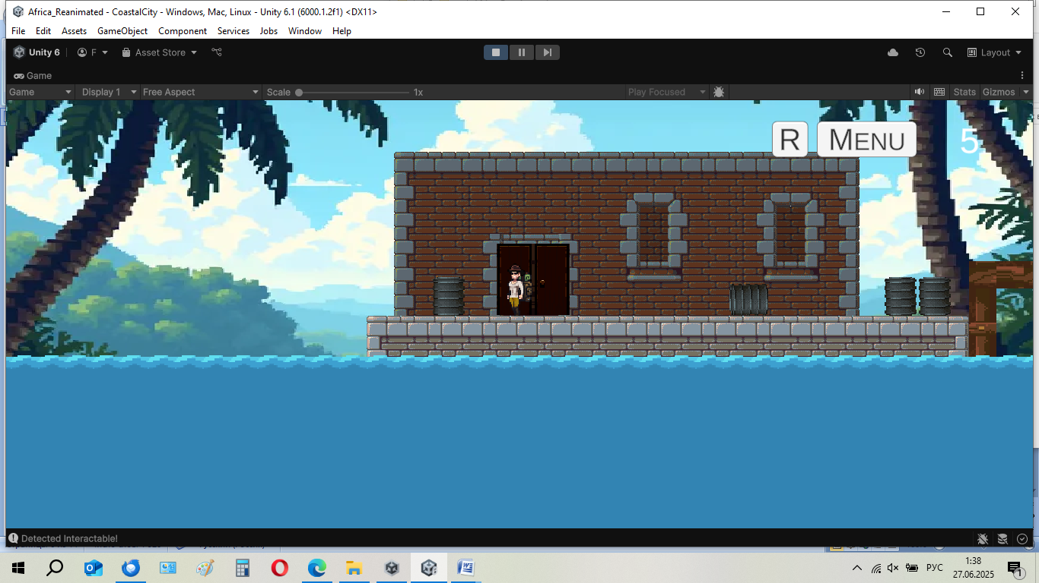
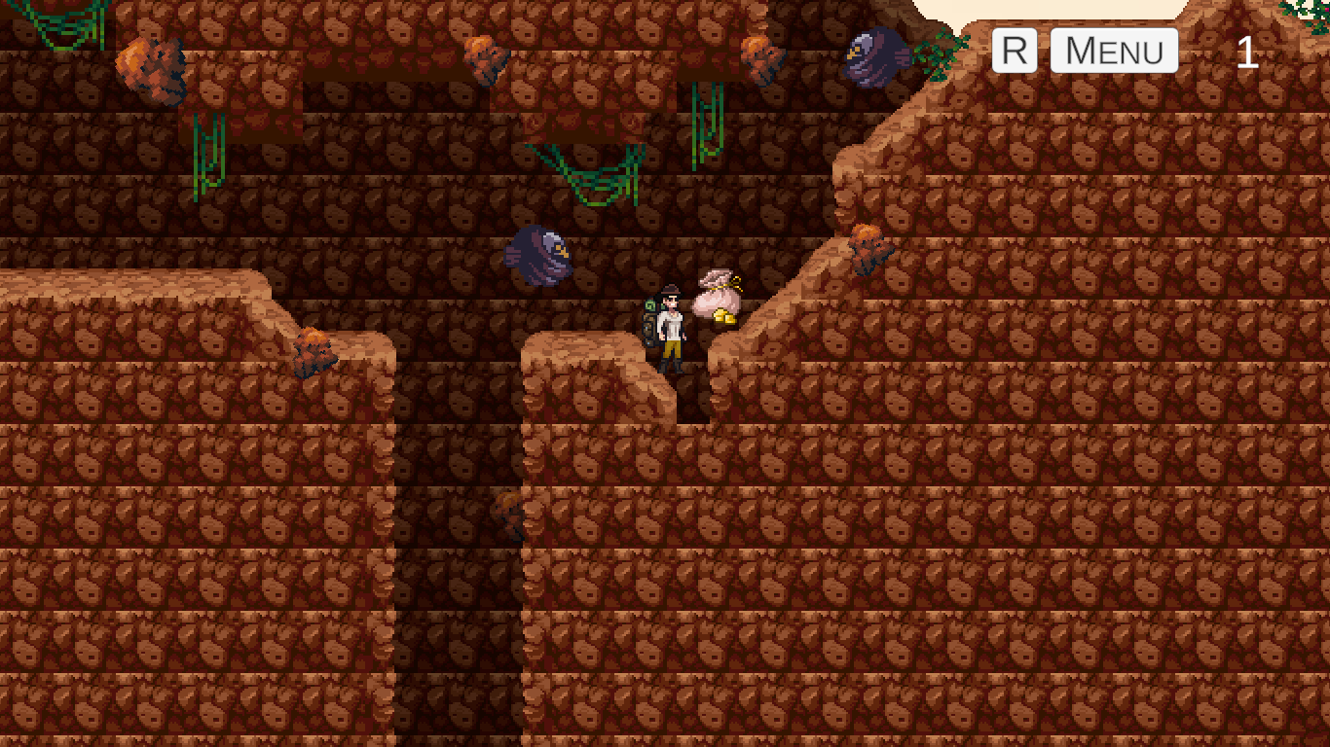
В ходе выполнения проекта была успешно создана связная система уровней, обеспечивающая плавный и логичный переход между различными участками игрового мира (осуществлено посредством специального класса объектов Interactable). Интеграция библиотеки A* Pathfinding Project позволила реализовать эффективный и адаптивный поиск пути для врагов (в том числе прыжки), что значительно повысило сложность игрового процесса. Были подобраны и внедрены разнообразные бонусы (в виде аптечек и денежных мешков), способствующие улучшению взаимодействия игрока с игрой и стимулирующие исследование уровней. Для хранения информации об игровой сессии использовался staticHolder (статическая библиотека), что обеспечило сохранение состояния между сценами, удобство управления данными и их пригодность для быстрого сохранения.
Рисунок 1.
Механика стрельбы была реализована с ограничением направления — строго вправо или влево, что упростило управление и соответствовало жанровым особенностям платформера. Также была внедрена в простом виде система покупки боеприпасов, добавляющая элемент экономического планирования и стратегического выбора для игрока. В процессе тестирования было выявлено, что данные механики работают стабильно и гармонично дополняют игровой процесс, однако еще многое предстоит сделать. В перспективе проект можно развивать, добавляя новые типы врагов, расширяя список локаций и улучшая ИИ.
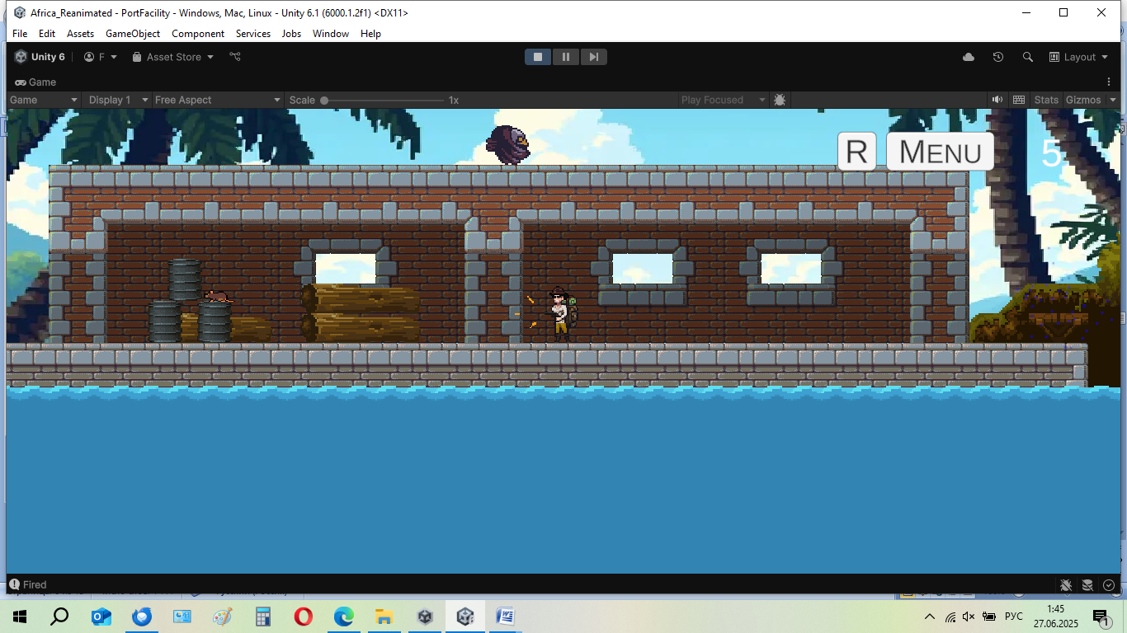
Рисунок 2.

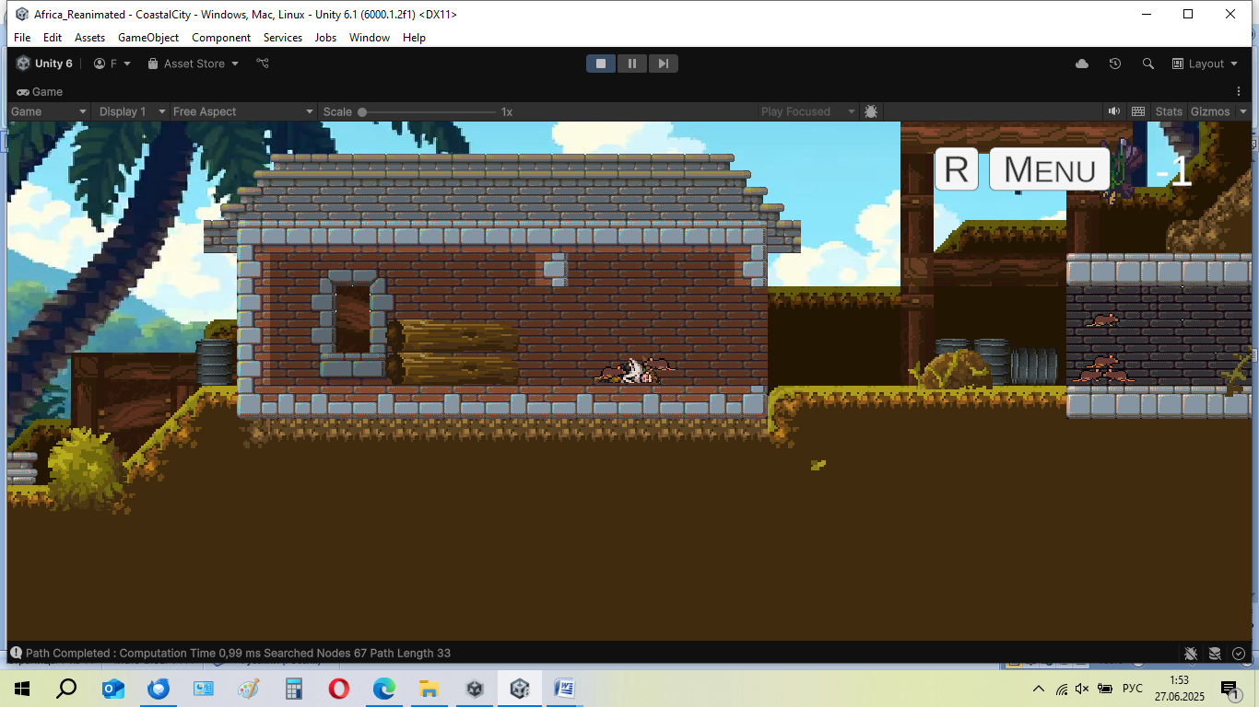
Рисунок 3.

Приложение

Приложение 1.
Программный код
using System.Collections;
using System.Collections.Generic;
using UnityEngine;

public static class staticHolder
{
public static int HP = 0;
public static int gold = 0;
public static int stuff = 0; // 0 = none
public static bool carryingstuff = false;
public static string lvlname = "SkyReach";
public static int goldbonus = 0;
public static int difficulty = 4; //4 - normal 0%, 0 - 40 percent miss chance
public static int RangedWeaponIndex = 1; //0=None
public static int PistolShots = 12; //ammo loadout
public static int ShotgunShots = 0; //ammo loadout
public static int RifleShots = 0; //ammo loadout
public static int ElephantRifleShots = 0; //ammo loadout
public static int MeleeWeaponIndex = 0; //0=None
public static int MeleeWeaponShots = 0; //thrown melee weapons quantity
public static int ExplosivesIndex = 0; //None at start
public static int ExplosivesAmmount = 0; //number of grenades, dynamite sticks, whatever else
public static bool snake = false;
public static bool sewer_cleaned = false;
}

using System.Collections;
using System.Collections.Generic;
using UnityEngine;
using UnityEngine.SceneManagement;

public class Player : MonoBehaviour
{
// Components
private Rigidbody2D rb;
private Animator animator;
private SpriteRenderer spriteRenderer;
public GameManager GM;

// Movement parameters
public float moveSpeed = 5f;
public float jumpForce = 12f;
private bool isGrounded = false;
private bool isFacingRight = true;
private bool invincible = false;
public Transform groundCheckPoint;
public float groundCheckDistance = 0.5f;
public LayerMask groundLayer;
// Health
public int maxHP = 100;
private int currentHP;
// Medkits
public int medkitsCount = 0;
public int medkitHealAmount = 50;
public int gold_collected = 0;
public Transform firePoint;

// Weapons
[System.Serializable]
public class Weapon
{
public string name;
public int maxAmmo;
public int currentAmmo;
public GameObject projectilePrefab;
public float fireRate = 0.5f;
public AudioSource sound;
private float lastFireTime;

public void Initialize()
{
currentAmmo = maxAmmo;
lastFireTime = -fireRate;
}

public bool CanFire()
{
return currentAmmo > 0 && Time.time - lastFireTime >= fireRate;
}

public void Fire()
{
Debug.Log("About to fire");
if (CanFire())
{
Debug.Log("Fired");
if(sound != null)
sound.Play();
currentAmmo--;
lastFireTime = Time.time;
}
}
}

public List<Weapon> rangedWeapons; // firearms
public List<Weapon> meleeWeapons; // "melee"
public List<Weapon> explosiveWeapons; // xplosives

// owned items
public int rangedWeaponIndex = 0;
public int meleeWeaponIndex = 0;
public int explosiveWeaponIndex = 0;

// selected
public enum WeaponType { None, Ranged, Melee, Explosive }
public WeaponType currentWeaponType = WeaponType.None;

// Carryable objects
private GameObject carriedObject;

// Interaction
private Collider2D currentInteractable;

void Awake()
{
staticHolder.lvlname = SceneManager.GetActiveScene().name;
rangedWeaponIndex = staticHolder.RangedWeaponIndex;
meleeWeaponIndex = staticHolder.MeleeWeaponIndex;
explosiveWeaponIndex = staticHolder.ExplosivesIndex;
}

void Start()
{
rb = GetComponent<Rigidbody2D>();
animator = GetComponent<Animator>();
spriteRenderer = GetComponent<SpriteRenderer>();
currentHP = maxHP;
staticHolder.HP = currentHP;

foreach (var weapon in rangedWeapons)
{
weapon.Initialize();
}
foreach (var weapon in meleeWeapons)
{
weapon.Initialize();
}
foreach (var weapon in explosiveWeapons)
{
weapon.Initialize();
}
UpdateCurrentWeapon();
}

void FixedUpdate()
{
if((!isGrounded)&&(rb.linearVelocity.y<-9f))
animator.SetTrigger("Fall");
HandleMovement();
Jump();
HandleAttack();
HandleInteraction();

if(Input.GetKeyDown(KeyCode.H))
{
UseMedkit();
}

//change weapons
if (Input.GetKeyDown(KeyCode.Z))
{
currentWeaponType = WeaponType.Ranged;
UpdateCurrentWeapon();
}
if (Input.GetKeyDown(KeyCode.X))
{
currentWeaponType = WeaponType.Melee;
UpdateCurrentWeapon();
}
if (Input.GetKeyDown(KeyCode.C))
{
currentWeaponType = WeaponType.Explosive;
UpdateCurrentWeapon();
}
}

public void DamageRecieving()
{
invincible = false;
}

private void CheckGrounded()
{
isGrounded = true;
RaycastHit2D hit = Physics2D.Raycast(groundCheckPoint.position, Vector2.down, groundCheckDistance, groundLayer);
isGrounded = hit.collider != null;
// Visualize the raycast in the editor for debugging
//Debug.DrawRay(groundCheckPoint.position, Vector2.down * groundCheckDistance, Color.red);
}

private void HandleMovement()
{
float moveInput = Input.GetAxisRaw("Horizontal");
float moveVelocity = moveInput * moveSpeed;

rb.linearVelocity = new Vector2(moveVelocity, rb.linearVelocity.y);

// Flip sprite based on direction
if (moveInput > 0 && !isFacingRight)
Flip();
else if (moveInput < 0 && isFacingRight)
Flip();

// Set animator parameters
animator.SetFloat("Speed", Mathf.Abs(moveInput));
animator.SetBool("IsGrounded", isGrounded);
}

private void Flip()
{
isFacingRight = !isFacingRight;
spriteRenderer.flipX = !spriteRenderer.flipX;
}

private void Jump()
{
if (Input.GetButtonDown("Jump") && isGrounded)
{
rb.AddForce(new Vector2(0, jumpForce), ForceMode2D.Impulse);
//animator.SetTrigger("Jump");
}
}

private void UpdateCurrentWeapon()
{
switch (currentWeaponType)
{
case WeaponType.Ranged:
// load from staticHolder
rangedWeaponIndex = staticHolder.RangedWeaponIndex;
break;
case WeaponType.Melee:
meleeWeaponIndex = staticHolder.MeleeWeaponIndex;
break;
case WeaponType.Explosive:
explosiveWeaponIndex = staticHolder.ExplosivesIndex;
break;
case WeaponType.None:
// default
break;
}
}

private Weapon GetCurrentWeapon()
{
switch (currentWeaponType)
{
case WeaponType.Ranged:
if (rangedWeapons != null && rangedWeapons.Count > 0)
{
int idx = Mathf.Clamp(rangedWeaponIndex, 0, rangedWeapons.Count - 1);
return rangedWeapons[idx];
}
break;
case WeaponType.Melee:
if (meleeWeapons != null && meleeWeapons.Count > 0)
{
int idx = Mathf.Clamp(meleeWeaponIndex, 0, meleeWeapons.Count - 1);
return meleeWeapons[idx];
}
break;
case WeaponType.Explosive:
if (explosiveWeapons != null && explosiveWeapons.Count > 0)
{
int idx = Mathf.Clamp(explosiveWeaponIndex, 0, explosiveWeapons.Count - 1);
return explosiveWeapons[idx];
}
break;
case WeaponType.None:
return null;
}
return null;
}

private void HandleAttack()
{
if (Input.GetButtonDown("Fire1"))
{
Weapon currentWeapon = GetCurrentWeapon();
if (currentWeapon != null && currentWeapon.CanFire())
{
if(currentWeaponType == WeaponType.Ranged)
{
if(rangedWeaponIndex==1)
animator.SetTrigger("FirePistol");
currentWeapon.Fire();
Invoke("StopFire", 0.1f);
int dir = isFacingRight ? 1 : -1;
Vector3 spawnPos = firePoint.position + new Vector3(0.5f*dir, 0, 0);
//Instantiate projectile
GameObject proj = Instantiate(currentWeapon.projectilePrefab, spawnPos, Quaternion.identity);
// Set direction

proj.GetComponent<Rigidbody2D>().linearVelocity = new Vector2(dir * 50, 0);
}
}
}
}

private void HandleInteraction()
{
if (Input.GetKeyDown(KeyCode.E) && currentInteractable != null)
{
Interact interactable = currentInteractable.GetComponent<Interact>();
if (interactable != null)
{
if (interactable.isGate())
{
interactable.Jump();
}
}
}
}

// Ground detection
private void OnCollisionStay2D(Collision2D collision)
{
if (collision.gameObject.CompareTag("Ground"))
{
isGrounded = true;
}
if (collision.gameObject.CompareTag("Enemy"))
{
staticHolder.HP = currentHP;
}
// Damage from enemies or bullets
if (collision.gameObject.CompareTag("EnemyProjectile"))
{
EnemyDamage script = collision.gameObject.GetComponent<EnemyDamage>();
if(script)
{
if(!invincible)
{
int DMG = collision.gameObject.GetComponent<EnemyDamage>().damage;
TakeDamage(DMG);
staticHolder.HP = currentHP;
invincible = true;
Invoke("DamageRecieving", 0.5f);
}

}
}
// Large carryable items
if (collision.gameObject.CompareTag("Carryable"))
{
// optional: auto pickup or allow manual pickup
}

if (collision.gameObject.CompareTag("Medkit"))
{
if(Input.GetKeyDown(KeyCode.E))
{
PickUpMedkit();
Destroy(collision.gameObject);
}
}

if (collision.gameObject.CompareTag("Gold"))
{
if(Input.GetKeyDown(KeyCode.E))
{
PickUpGold();
Destroy(collision.gameObject);
}
}

if (collision.gameObject.CompareTag("Fruit"))
{
currentHP++;
currentHP = Mathf.Min(currentHP,maxHP);
Destroy(collision.gameObject);
}

// Explosions or dynamite
if (collision.gameObject.CompareTag("Explosion"))
{
EnemyDamage script = collision.gameObject.GetComponent<EnemyDamage>();
if(script)
{
if(!invincible)
{
int DMG = collision.gameObject.GetComponent<EnemyDamage>().damage;
TakeDamage(DMG);
staticHolder.HP = currentHP;
invincible = true;
Invoke("DamageRecieving", 0.5f);
}
}
}
}

private void OnCollisionExit2D(Collision2D collision)
{
if (collision.gameObject.CompareTag("Ground"))
{
isGrounded = false;
if(rb.linearVelocity.y>0.05f)
animator.SetTrigger("Jump");
}
}

private void OnTriggerEnter2D(Collider2D other)
{
// Detect interactable objects
if (other.CompareTag("Interactable"))
{
Debug.Log("Detected Interactable!");
currentInteractable = other;
}
// Damage triggers
if (other.CompareTag("EnemyProjectile") || other.CompareTag("Explosion"))
{
Debug.Log("To be implemented");
//int DMG = other.GetComponent<EnemyDamage>().damage;
//TakeDamage(DMG);
}
// Carry large items
if (other.CompareTag("Carryable"))
{
}
}

private void OnTriggerStay2D(Collider2D other)
{
// Detect interactable objects
if (other.CompareTag("Interactable"))
{
currentInteractable = other;
}
}

private void OnTriggerExit2D(Collider2D other)
{
if (other == currentInteractable)
{
currentInteractable = null;
}
}

public void TakeDamage(int damage)
{
currentHP -= damage;
if (currentHP <= 0)
{
Die();
}
// sound
}

private void Die()
{
// Disable movement
this.enabled = false;
animator.SetBool("Alive", false);
animator.SetTrigger("Die");

// Restart
}

public void Heal(int amount)
{
currentHP = Mathf.Min(currentHP + amount, maxHP);
staticHolder.HP = currentHP;
// sound
}

public void UseMedkit()
{
if (medkitsCount > 0 && currentHP < maxHP)
{
medkitsCount--;
Heal(medkitHealAmount)
}
}

public void PickUpMedkit()
{
medkitsCount++;
}

public void PickUpGold()
{
gold_collected+=100;
staticHolder.gold = gold_collected;
//sound
}

public void StopFire()
{
animator.SetTrigger("StopFire");
}

public void SetCurrentWeaponIndex(WeaponType type, int index)
{
switch (type)
{
case WeaponType.Ranged:
staticHolder.RangedWeaponIndex = index;
break;
case WeaponType.Melee:
staticHolder.MeleeWeaponIndex = index;
break;
case WeaponType.Explosive:
staticHolder.ExplosivesIndex = index;
break;
}
UpdateCurrentWeapon();
}

}

using UnityEngine;

public class BOT_ACCURACY : MonoBehaviour
{
[Header("Miss Chance Settings")]
[Tooltip("The base miss chance for the easiest difficulty.")]
public float baseMissChance = 0.4f;

[Tooltip("How much the miss chance decreases per difficulty level.")]
public float missChanceIncreasePerLevel = -0.1f; // Example: 0.05 means a 5% increase per level

[Tooltip("The maximum possible miss chance.")]
public float maxMissChance = 0.4f;

void Start()
{
SetMissChance();
}

public void SetMissChance()
{
// Get the current difficulty level from your static class
int difficulty = staticHolder.difficulty; // Call a method to get difficulty

// Calculate the target miss chance based on difficulty
float targetMissChance = baseMissChance + (difficulty * missChanceIncreasePerLevel);

// Clamp the target miss chance within the defined range
targetMissChance = Mathf.Clamp(targetMissChance, baseMissChance, maxMissChance);

// Find all objects with the "Enemy" tag
GameObject[] enemies = GameObject.FindGameObjectsWithTag("Enemy");

if (enemies.Length == 0)
{
Debug.LogWarning("No objects found with the tag 'Enemy' in the scene.");
return;
}

// Iterate through each enemy and set their miss chance
foreach (GameObject enemyObject in enemies)
{
// Try to get the script that contains the missChance property
EnemyAttack enemyAttackScript = enemyObject.GetComponent<EnemyAttack>();

if (enemyAttackScript != null)
{
enemyAttackScript.missChance = targetMissChance;
// Debug.Log($"Set miss chance for {enemyObject.name} to {targetMissChance}");
}
else
{
Debug.LogWarning($"Object with tag 'Enemy' named {enemyObject.name} does not have an EnemyAttack script attached.");
}
}

Debug.Log($"Finished setting miss chance for all enemies based on difficulty {difficulty}. Target miss chance: {targetMissChance}");
}
}

using System.Collections;
using System.Collections.Generic;
using UnityEngine;
using Pathfinding;

public class PREDATOR : MonoBehaviour
{
public Transform target;
public float speed = 2f;
public float NextWaypointDistance = 3f;
public Transform enemyGFX;

// Jumping and ground detection
public bool isGroundEnemy = true; // Toggle for ground-based enemies
public Transform groundCheck; // Empty object at enemy's feet
public float groundCheckRadius = 0.2f; // Radius for ground check
public LayerMask groundLayer; // Layer mask for ground
public float jumpForce = 5f; // Force applied when jumping
public float jumpThreshold = 0.5f; // Height difference to trigger jump

private Path path;
private int currentWaypoint = 0;
private bool reachedEndOfPath = false;
private Seeker seeker;
private Rigidbody2D rb;
private float scaleX = 1;
private float scaleY = 1;
private float scaleZ = 1;
private bool isGrounded = false;

void Start()
{
if(target == null)
GameObject.FindGameObjectsWithTag("Player");
seeker = GetComponent<Seeker>();
rb = GetComponent<Rigidbody2D>();

// Initialize scale values
scaleX = transform.localScale.x;
scaleY = transform.localScale.y;
scaleZ = transform.localScale.z;

// Start path update
InvokeRepeating("UpdatePath", 0f, 0.5f);
}

void UpdatePath()
{
if (seeker.IsDone() && target != null)
{
seeker.StartPath(rb.position, target.position, OnPathComplete);
}
}

void OnPathComplete(Path p)
{
if (!p.error)
{
path = p;
currentWaypoint = 0;
}
}

void FixedUpdate()
{
if (path == null) return;

if (currentWaypoint >= path.vectorPath.Count)
{
reachedEndOfPath = true;
return;
}

CheckGroundStatus();

Vector2 targetPos = (Vector2)path.vectorPath[currentWaypoint];
Vector2 direction = (targetPos - rb.position).normalized;

// Jump logic
if (isGroundEnemy && isGrounded)
{
float heightDiff = targetPos.y - rb.position.y;
if (heightDiff > jumpThreshold)
{
Jump(direction);
}
}

rb.linearVelocity = new Vector2(direction.x * speed, rb.linearVelocity.y);

// Flip sprite based on direction
if (rb.linearVelocity.x >= 0.01f)
{
enemyGFX.localScale = new Vector3(-1f * scaleX, scaleY, scaleZ);
}
else if (rb.linearVelocity.x <= -0.01f)
{
enemyGFX.localScale = new Vector3(1f * scaleX, scaleY, scaleZ);
}

// Proceed to next waypoint when close
if (Vector2.Distance(rb.position, targetPos) < NextWaypointDistance)
{
currentWaypoint++;
}
}

void Jump(Vector2 direction)
{
if (isGrounded)
{
rb.AddForce(new Vector2(0, jumpForce), ForceMode2D.Impulse);
}
}

void CheckGroundStatus()
{
if (groundCheck != null)
{
isGrounded = Physics2D.OverlapCircle(groundCheck.position, groundCheckRadius, groundLayer);
}
else
{
isGrounded = true;
}
}
}

using System.Collections;
using System.Collections.Generic;
using UnityEngine;
using UnityEngine.SceneManagement;

public class GameManager : MonoBehaviour
{
public TMPro.TMP_Text HP;
public TMPro.TMP_Text gold;
public int cash;
public int diff = 4;

void Awake()
{
staticHolder.difficulty = diff;
}
void Start()
{
cash = staticHolder.gold;
if ((staticHolder.goldbonus > 0)&&(staticHolder.carryingstuff == true))
{
cash = cash + staticHolder.goldbonus;
}
gold.text = cash.ToString();
}

// Update is called once per frame
void Update()
{
HP.text = staticHolder.HP.ToString();
}
public void StartGame()
{
Debug.Log("Running stuff");
SceneManager.LoadScene(staticHolder.lvlname, LoadSceneMode.Single);
}
public void ExitGame()
{
Debug.Log("Quited");
Application.Quit();
}
public void ToSettings()
{
Debug.Log("Opened settings window");
SceneManager.LoadScene("Settings", LoadSceneMode.Single);
}
public void ToMainMenu()
{
Debug.Log("Exited to main menu");
SceneManager.LoadScene("MainMenu", LoadSceneMode.Single);
}
public void LoadSaveGame() // WIP placeholder
{
Debug.Log("Loading save file");
//SceneManager.LoadScene(saved_scene, LoadSceneMode.Single);
}
}

using UnityEngine;
using UnityEngine.SceneManagement;

public class Interact : MonoBehaviour
{
public bool NPC = false;
public bool Gate = false;
public string location;

void Awake()
{
if (!gameObject.CompareTag("Interactable"))
{
gameObject.tag = "Interactable";
}
}
// Start is called once before the first execution of Update after the MonoBehaviour is created
void Start()
{

}

// Update is called once per frame
void Update()
{

}

public bool isNPC()
{
return NPC ? true : false;
}

public bool isGate()
{
return Gate ? true : false;
}

public void Jump()
{
int buildIndex = SceneUtility.GetBuildIndexByScenePath(location);
if(buildIndex!=-1)
SceneManager.LoadScene(location);
}
}

using System.Collections;
using System.Collections.Generic;
using UnityEngine;

public class EnemyAttack : MonoBehaviour
{
public bool melee = true;
public float ROF = 2f;
private bool canAttack = true;
public bool ammo_required = false;
public bool reload = false;
public float reloadtime = 0f;
public int ammo_mag = 0;
public int ammo_total = 0;
public EnemyDamage statblock;
public float engagement_range = 0f;
public float missChance = 0f; //0 - always hit, 1 - always miss

// Start is called before the first frame update
void Start()
{
statblock = GetComponent<EnemyDamage>();
if (statblock == null)
{
Debug.LogError("EnemyDamage component not found on " + gameObject.name);
}
}

// Update is called once per frame
void Update()
{
}

private void OnCollisionStay2D(Collision2D collision)
{
if (collision.gameObject.CompareTag("Player"))
{
Player player = collision.gameObject.GetComponent<Player>();
if (player != null) // Always check
{
if (melee && !ammo_required)
{
if (canAttack)
{
if (statblock != null)
{
if (Random.value > missChance)
{
player.TakeDamage(statblock.damage);
}
else
{
Debug.Log(gameObject.name + " missed the player!");
}

canAttack = false;
StartCoroutine(AttackCooldown());
}
else
{
Debug.LogError("EnemyDamage statblock is null on " + gameObject.name + ". Cannot deal damage.");
}
}
}
}
}
}

// Coroutine for handling the attack cooldown
IEnumerator AttackCooldown()
{
yield return new WaitForSeconds(1f / ROF);
canAttack = true;
}

}

using System.Collections;
using System.Collections.Generic;
using UnityEngine;

public class EnemyDamage : MonoBehaviour
{
public int damage = 1;
public bool bullet = false;
public bool spec = false;
public float fuse = 1.5f;
public GameObject explosion;
// Start is called before the first frame update
void Start()
{

}

// Update is called once per frame
void Update()
{

}

private void OnCollisionEnter2D(Collision2D collision)
{
if (bullet&&!spec)
{
Invoke("Del", 0.1f);
}
if (spec)
{
Invoke("Del", fuse);
}
}

private void Del()
{
Destroy(gameObject);
}

}

using System.Collections;
using System.Collections.Generic;
using UnityEngine;
using Pathfinding;
public class EnemyGFX : MonoBehaviour
{
public AIPath aiPath;

Vector3 size;
void Start()
{
size = transform.localScale;
}
void Update()
{
if (aiPath.desiredVelocity.x >= 0.01f)
{
transform.localScale = new Vector3(-size.x, size.y, 0);
}
else if (aiPath.desiredVelocity.x <= -0.01f)
{
transform.localScale = new Vector3(size.x, size.y, 0);
}
}
}

using UnityEngine;

public class EnemyHealth : MonoBehaviour
{
public int HP;
// Start is called once before the first execution of Update after the MonoBehaviour is created
void Start()
{

}

// Update is called once per frame
void Update()
{

}

public void TakeDamage(int damage)
{
HP -= damage;
if (HP <= 0)
{
Die();
}
// sound
}

private void Die()
{
// Disable movement
Destroy(gameObject);
}
}

using System.Collections;
using System.Collections.Generic;
using UnityEngine;
using UnityEngine.SceneManagement;

public class Entry : MonoBehaviour
{
public string scene = "MainMenu";
private void OnCollisionEnter2D(Collision2D collision)
{
if (collision.gameObject.CompareTag("Player"))
{
SceneManager.LoadScene(scene);
}
}
}

using System.Collections;
using System.Collections.Generic;
using UnityEngine;

public class ferry : MonoBehaviour
{
Rigidbody2D n;
public int speed;
public string direction;
public bool returns;
public bool collided = false;
// Start is called before the first frame update
void Start()
{
n = GetComponent<Rigidbody2D>();
}

// Update is called once per frame
void Update()
{

}
void OnCollisionStay2D(Collision2D collision)
{
if (collision.gameObject.CompareTag("Player"))
{
collided = true;
if (direction == "right")
{

Go_RT();
}
if (direction == "left")
{

Go_LT();
}
if (direction == "up")
{

Go_UP();
}
if (direction == "down")
{

Go_DN();
}
}

}
void OnCollisionExit2D(Collision2D collision)
{

if ((returns == true)&&(collided == true))
{
if (direction == "right")
{

Go_LT();
}
if (direction == "left")
{

Go_RT();
}
if (direction == "up")
{

Go_DN();
}
if (direction == "down")
{

Go_UP();
}
}
else
{
n.linearVelocity = new Vector2(0, 0);
}
}
public void Go_UP()
{
n.linearVelocity = new Vector2(0, speed * 1f);
}
public void Go_DN()
{
n.linearVelocity = new Vector2(0, speed * -1f);
}
public void Go_RT()
{
n.linearVelocity = new Vector2(speed * 1f, 0);
}
public void Go_LT()
{
n.linearVelocity = new Vector2(speed * -1f, 0);
}
}

using System.Collections;
using System.Collections.Generic;
using UnityEngine;
using UnityEngine.SceneManagement;
using UnityEngine.UI;

public class HUD_Game : MonoBehaviour
{
public Button reloadButton;
public Button MainMenuButton;
// Start is called before the first frame update
void Start()
{
if (reloadButton != null)
reloadButton.onClick.AddListener(ReloadLevel);
if (MainMenuButton != null)
MainMenuButton.onClick.AddListener(ToMainMenu);
}

public void ReloadLevel()
{
SceneManager.LoadScene(staticHolder.lvlname);
}
public void ToMainMenu()
{
SceneManager.LoadScene("MainMenu");
Debug.Log("Exited to menu");
}
}

using UnityEngine;
using UnityEngine.SceneManagement;
using UnityEngine.UI;

public class MenuController : MonoBehaviour
{
public Button startButton;
public Button exitButton;

void Start()
{
if (startButton != null)
startButton.onClick.AddListener(StartNewGame);
if (exitButton != null)
exitButton.onClick.AddListener(ExitGame);
}

public void StartNewGame()
{
SceneManager.LoadScene("Skyreach");
}

public void ExitGame()
{
Debug.Log("Quitted");
Application.Quit();
}
}

using System.Collections;
using System.Collections.Generic;
using UnityEngine;

public class mooks_ate_my_axe : MonoBehaviour
{
Rigidbody2D rb;
// Start is called before the first frame update
void Start()
{
rb = GetComponent<Rigidbody2D>();
}

// Update is called once per frame
void Update()
{

}
private void OnCollisionEnter2D(Collision2D col)
{
if (col.gameObject.CompareTag("Weapon"))
{
Destroy(col.gameObject);
}

}
}

using UnityEngine;
using System.Collections;
using System.Collections.Generic;

public class Playlist : MonoBehaviour
{
// List of AudioSources to cycle through
public List<AudioSource> playlist;

// Time gap between clips in seconds (default 10)
public float delayBetweenClips = 10f;

// Keep track of the last played index to avoid repeats
private int lastPlayedIndex = -1;

private void Start()
{
if (playlist == null || playlist.Count == 0)
{
Debug.LogError("AudioSource list is empty. Please assign audio sources in the inspector.");
return;
}

// Start the cycling coroutine
StartCoroutine(CycleAudioSources());
}

private IEnumerator CycleAudioSources()
{
while (true)
{
int nextIndex = GetNextIndex();

AudioSource currentAudio = playlist[nextIndex];

// Play the selected AudioSource if not already playing
if (!currentAudio.isPlaying)
{
currentAudio.Play();
}

// Wait until the clip finishes playing
yield return new WaitWhile(() => currentAudio.isPlaying);

// Wait for the specified delay before playing next clip
yield return new WaitForSeconds(delayBetweenClips);
}
}

// Selects the next index, ensuring it's different from the last played
private int GetNextIndex()
{
int nextIndex;

if (playlist.Count == 1)
{
nextIndex = 0;
}
else
{
do
{
nextIndex = Random.Range(0, playlist.Count);
} while (nextIndex == lastPlayedIndex);
}

lastPlayedIndex = nextIndex;
return nextIndex;
}
}

using System.Collections;
using System.Collections.Generic;
using UnityEngine;

public class Projectile : MonoBehaviour
{
private Rigidbody2D rb;
public int damage = 1;
public bool bullet = false;
public bool spec = false;
public float fuse = 1.5f;
public GameObject explosion;
public bool used = false;
// Start is called before the first frame update

void Awake()
{
//Invoke("Arm", 0.5f);
rb = GetComponent<Rigidbody2D>();
Invoke("Del", 7f);
}

void Start()
{

}

// Update is called once per frame
void Update()
{

}

private void OnCollisionStay2D(Collision2D collision)
{
if(!used)
{
if (bullet&&!spec)
{
if (collision.gameObject.CompareTag("Enemy"))
{
EnemyHealth e = collision.gameObject.GetComponent<EnemyHealth>();
if (e != null) // Always check
{
e.TakeDamage(damage);
}

}
used = true;
Invoke("Del", 0.1f);
}

if (spec)
{
if (collision.gameObject.CompareTag("Enemy"))
{
EnemyHealth e = collision.gameObject.GetComponent<EnemyHealth>();
if (e != null) // Always check
{
e.TakeDamage(damage);
}
}
used = true;
Invoke("Del_Boom", fuse);
}

if (!bullet&&!spec)
{
if (collision.gameObject.CompareTag("Enemy"))
{
EnemyHealth e = collision.gameObject.GetComponent<EnemyHealth>();
if (e != null) // Always check
{
e.TakeDamage(damage);
}

}
used = true;
}
}
}

private void Del()
{
Destroy(gameObject);
}

private void Del_Boom()
{
GameObject boom = Instantiate(explosion, gameObject.transform.position, Quaternion.identity);
Destroy(gameObject);
}

private void Arm()
{
used = false;
}

}

using UnityEngine;

public class Shop : MonoBehaviour
{
public int revolverAmmoCost = 12; // Cost in gold
public int ammoToAdd = 12; // Number of shots added per purchase
void Update()
{
if (Input.GetKeyDown(KeyCode.Alpha1))
PurchaseRevolverAmmo();
}
public void PurchaseRevolverAmmo()
{
// Check if player has enough gold
if (staticHolder.gold >= revolverAmmoCost)
{
// Deduct gold
staticHolder.gold -= revolverAmmoCost;

// Add ammo to revolver (index 1)
if (staticHolder.RangedWeaponIndex == 1)
{
Player player = FindObjectOfType<Player>();
if (player != null && player.rangedWeapons != null && player.rangedWeapons.Count > 1)
{
player.rangedWeapons[1].currentAmmo += ammoToAdd;
Debug.Log("Revolver ammo purchased! Current ammo: " + player.rangedWeapons[1].currentAmmo);
}
}
}
else
{
Debug.Log("Not enough gold to purchase ammo.");
}
}
}

Приложение 2.
Ссылка на презентацию: https://docs.google.com/presentation/d/11-ZNfIiNZAF5zmZWkYbGDhc7F6s0Xn3g/edit?usp=sharing&ouid=116788595352488705901&rtpof=true&sd=true

Приложение 3.
Ссылка на файлы программы с ассетами: https://drive.google.com/drive/folders/1K7YugPnd9sruablMCdvti2rDnfnRxQ40?usp=sharing
Ссылка на репозиторий GitHub: https://github.com/APUkoloff/ProjectSpace1/tree/main

